**低值易耗系统操作指南**

**一、进入低值易耗系统**

1.系统地址。

<http://211.70.176.112:10081/>

2.登录。

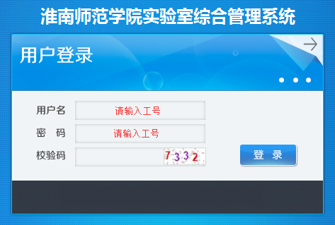

3.选择低值易耗子系统。

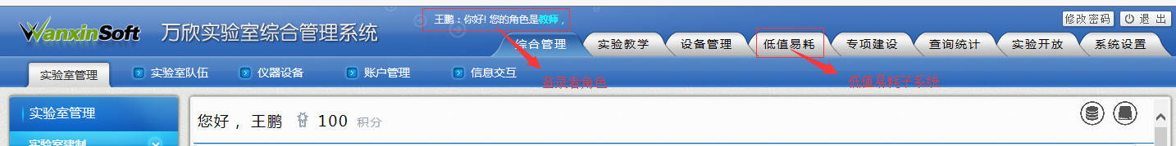

**二、请购申请**（所有教师均有此权限）

1.选择“申购计划发布”。

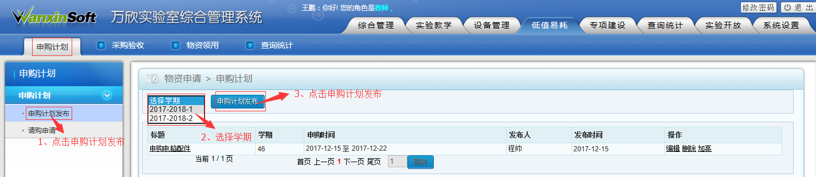

2.发布申购计划。

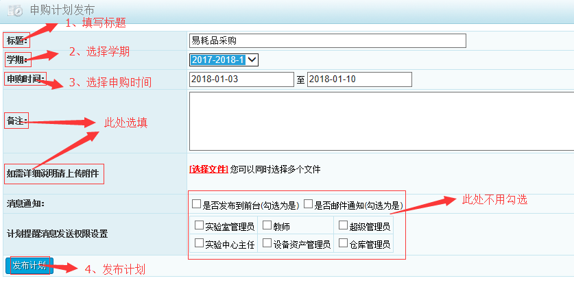

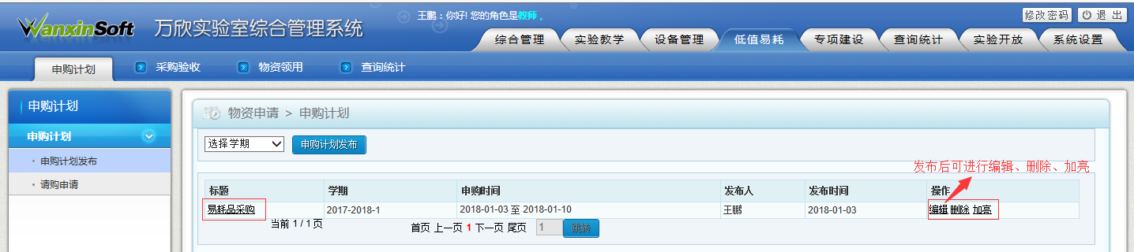

3.选择“请购申请”。

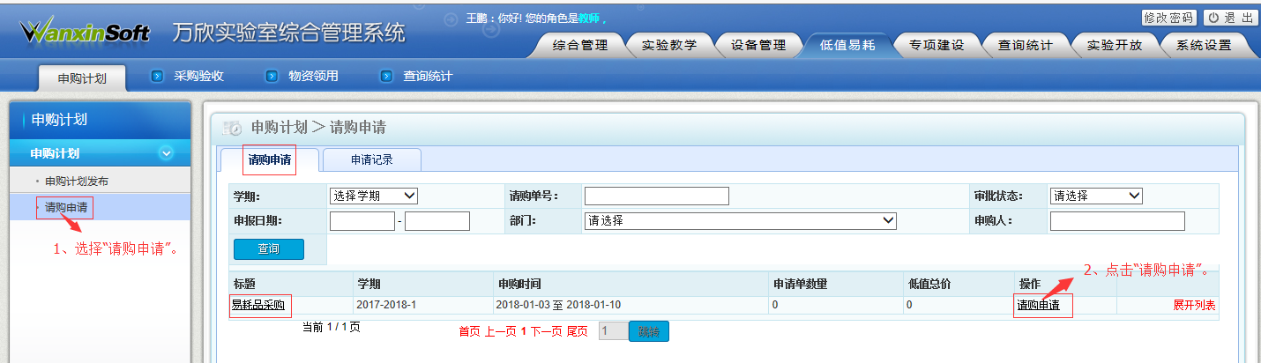

4.填写请购申请单。

（1）总体步骤

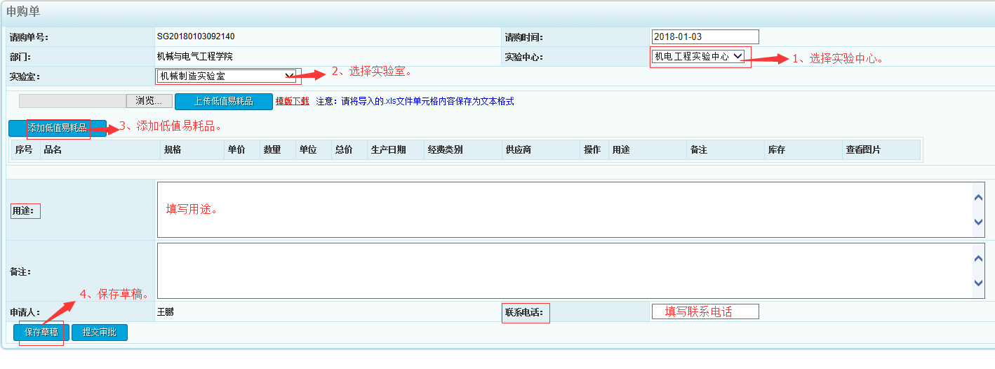

（2）添加低值易耗品

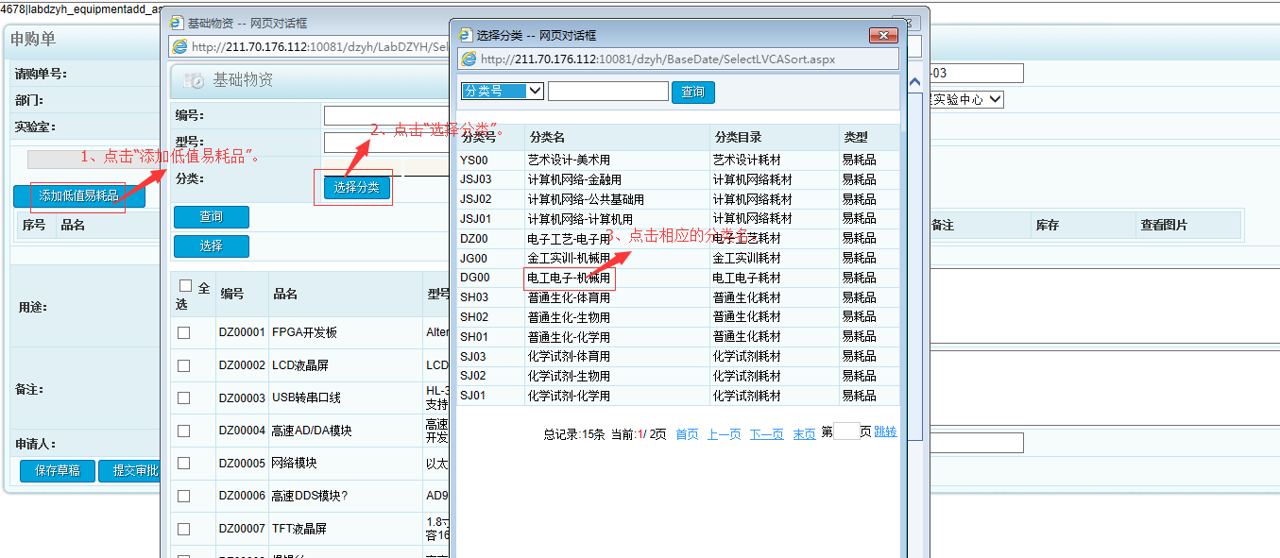

（3）选择具体物质

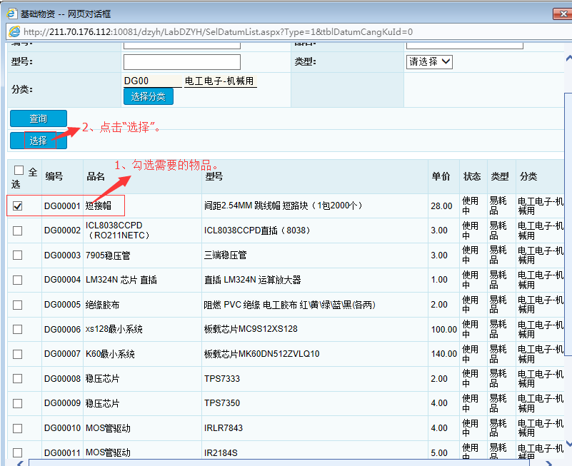

（4）填写数量和需求日期

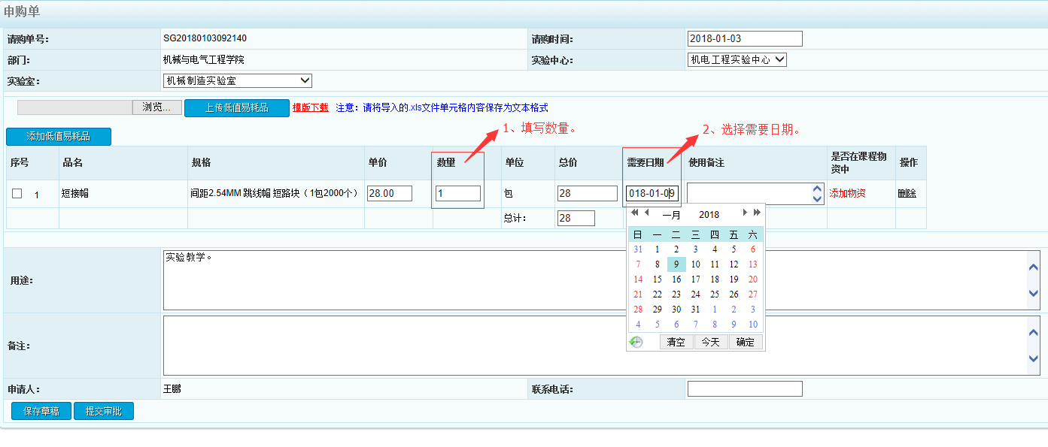

5.提交审批。

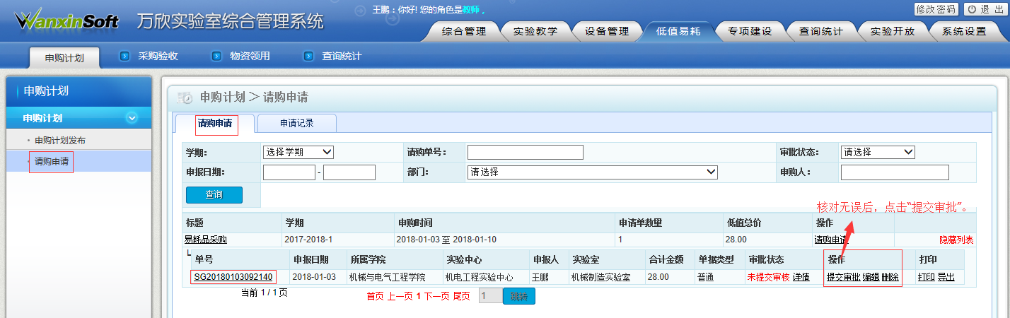

**三、请购审批**（中心主任有此权限）

（1）选择请购申请单

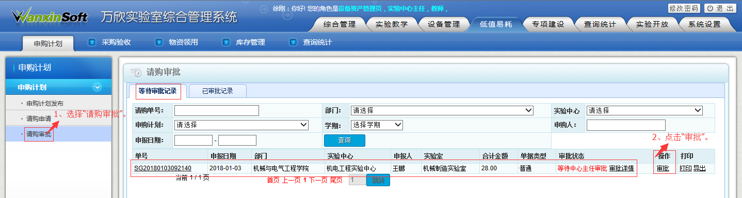

（2）审批

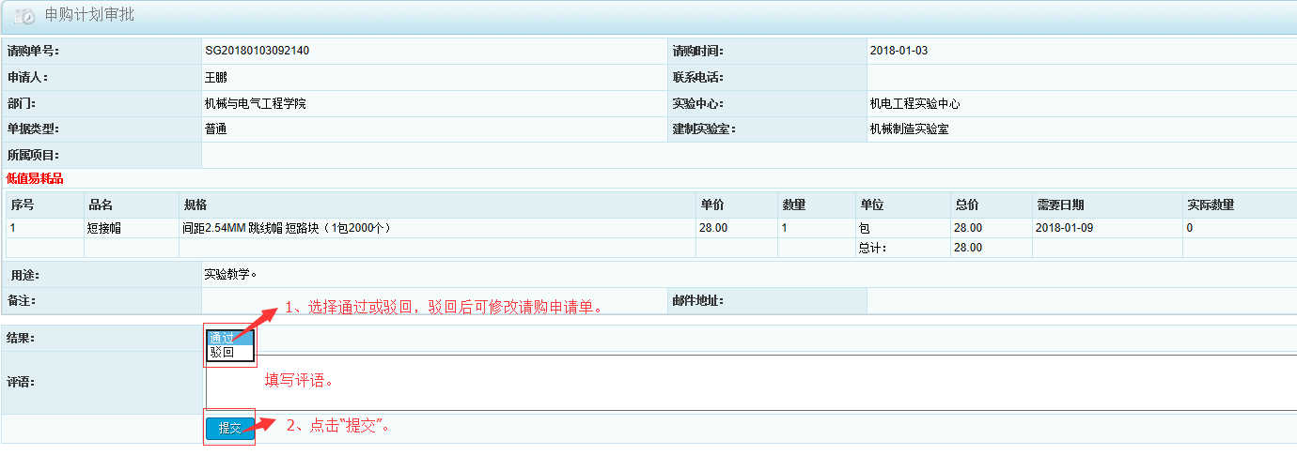

（3）导出和打印请购单。**（打印后，二级学院领导签字后，交到实验设备处）**

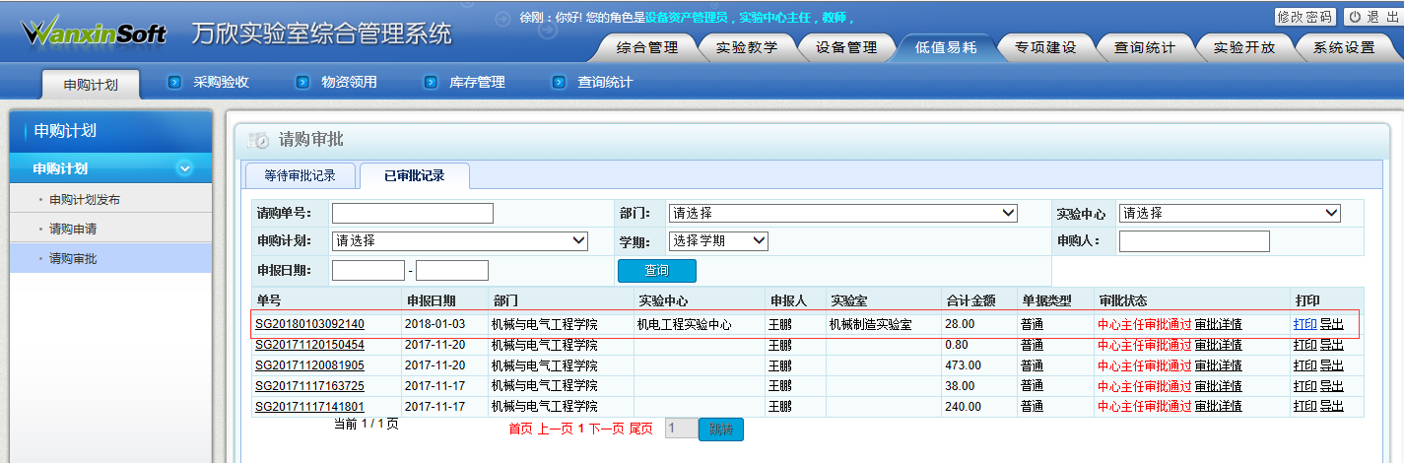

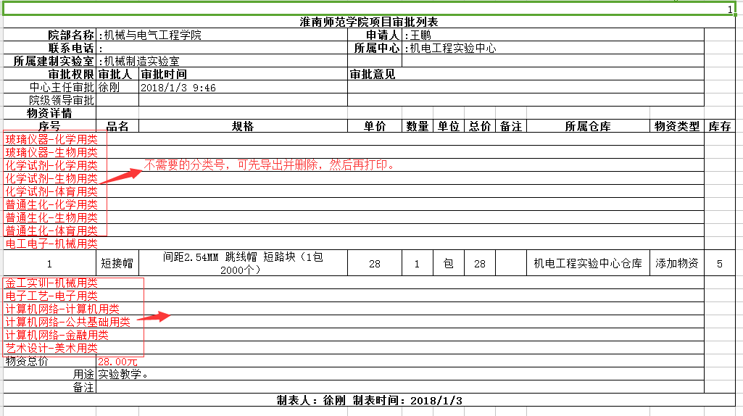

**四、采购申请**（原请购申请人有此权限）

（1）选择采购申请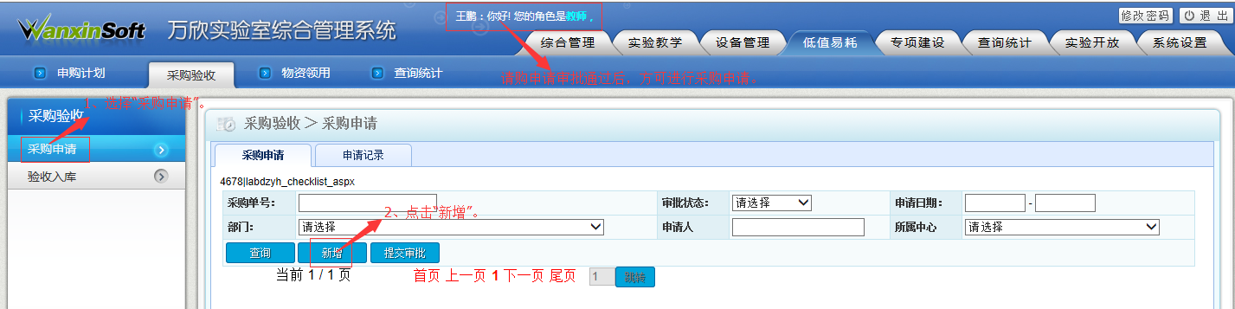

（2）选择请购申请单

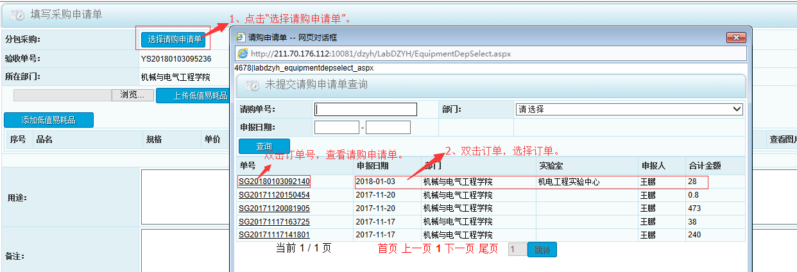

（3）填写采购申请单

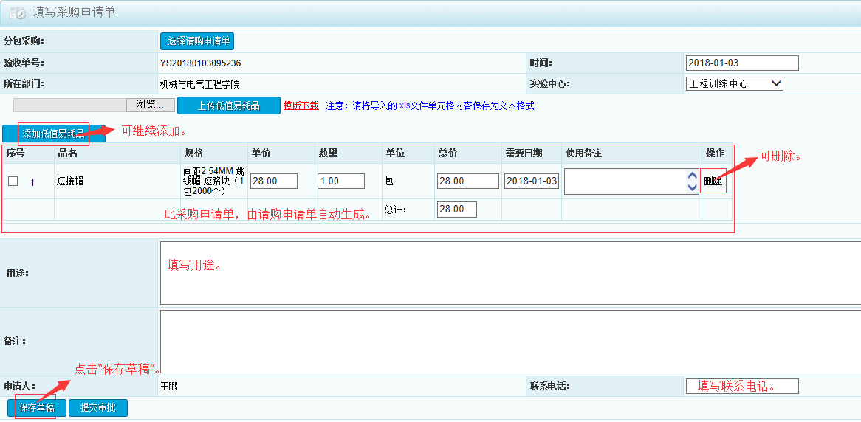

（4）提交审批

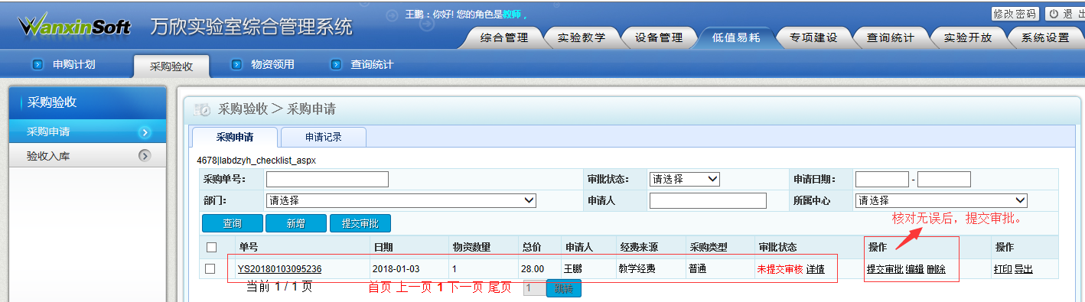

（5）查看采购申请单、审批状态。

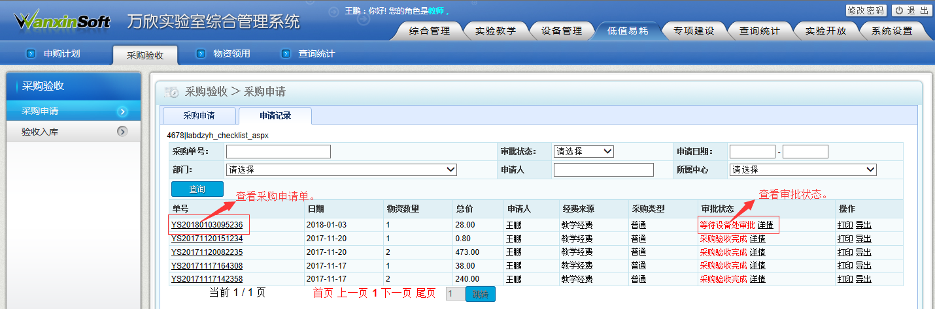

**五、采购申请审批**（实验设备处领导有此权限）

（1）选择采购审批

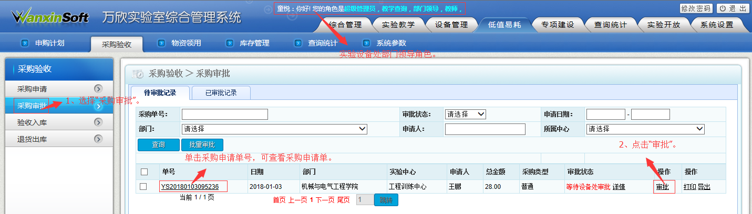

（2）提交审批

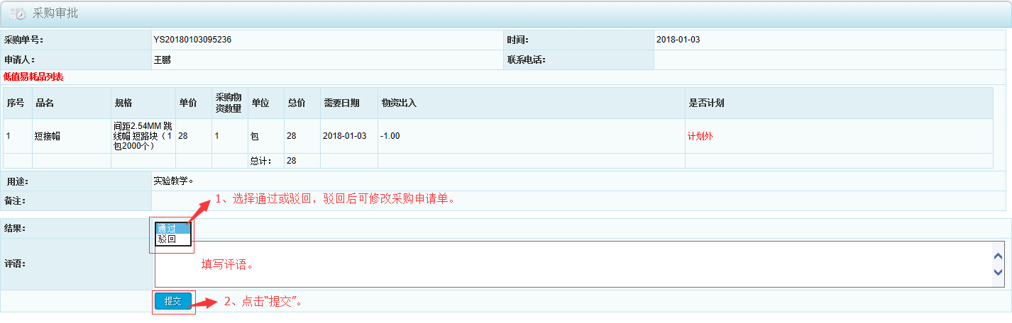

（3）查看审批状态

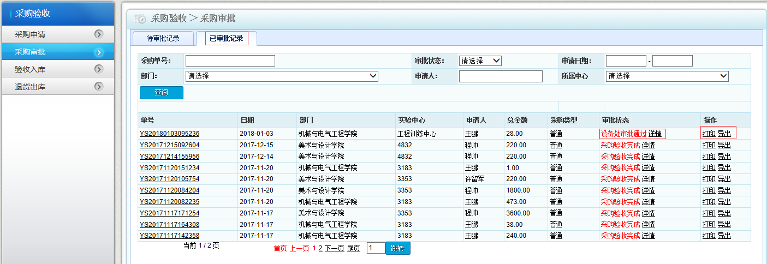

**六、验收入库**（采购申请人、中心主任有此权限）

（1）选择验收入库。

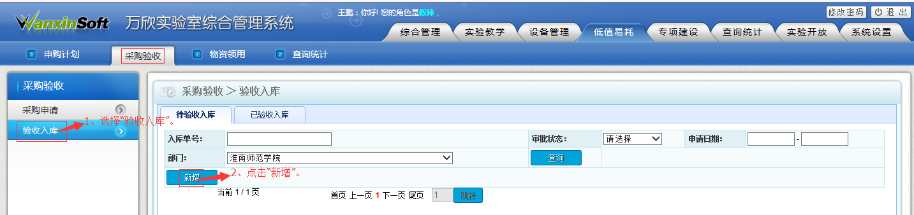

（2）选择采购申请单。

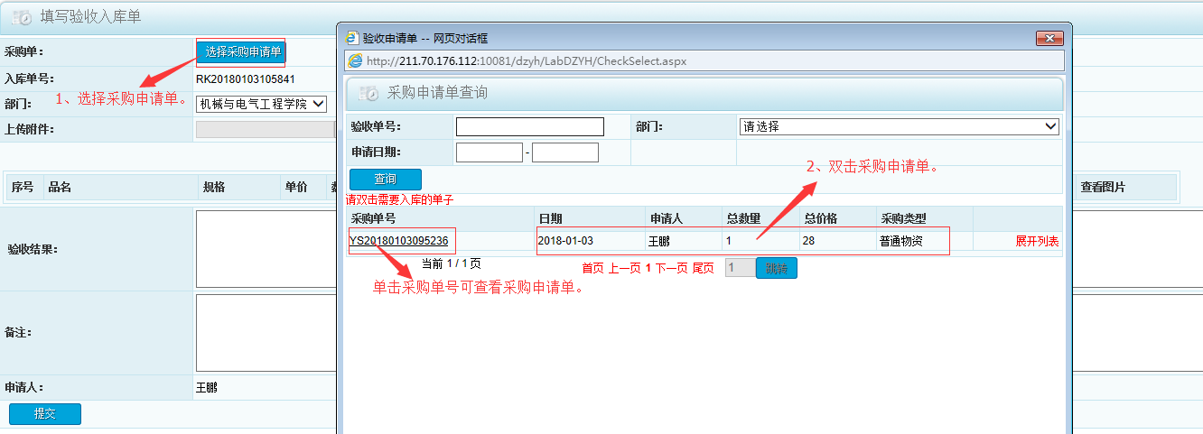

（3）填写验收入库单。

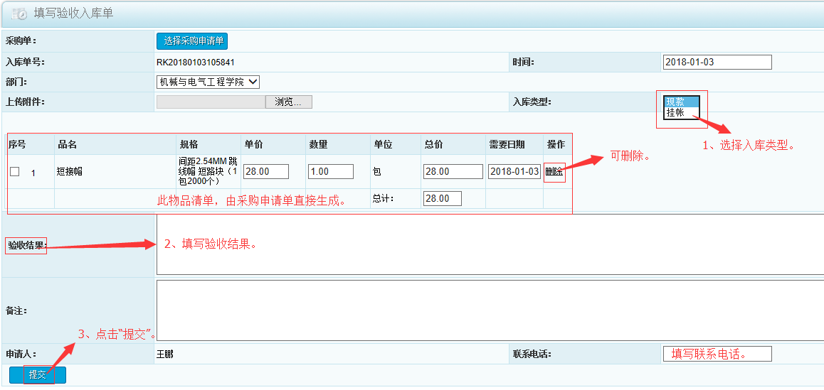

（4）提交入库。

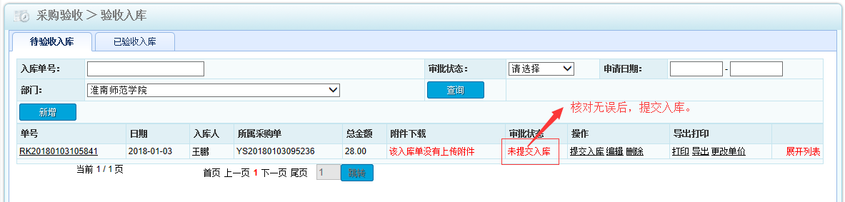

（5）查看、打印入库单

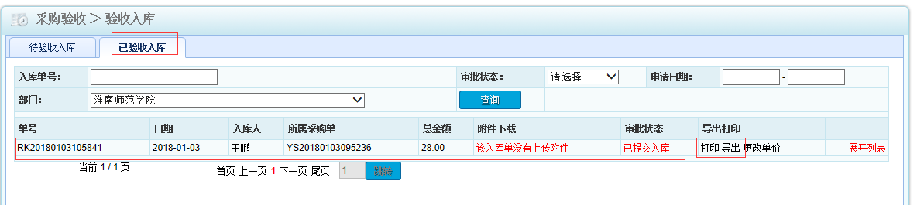

**七、退货出库**（中心主任有此权限）

（1）选择退货出库

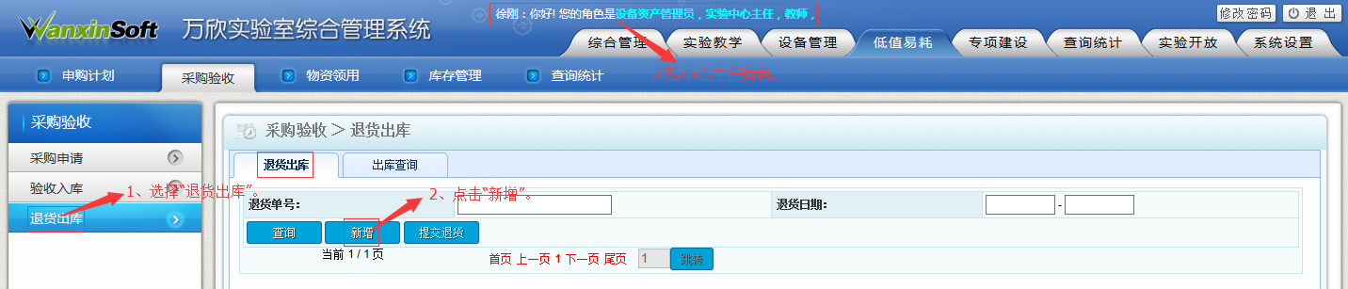

（2）选择退货出库的具体物质

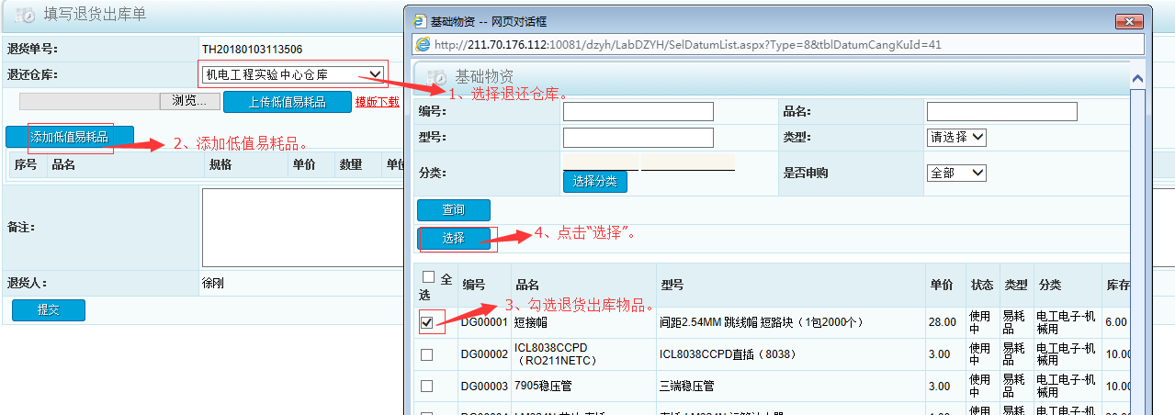

（3）填写数量。

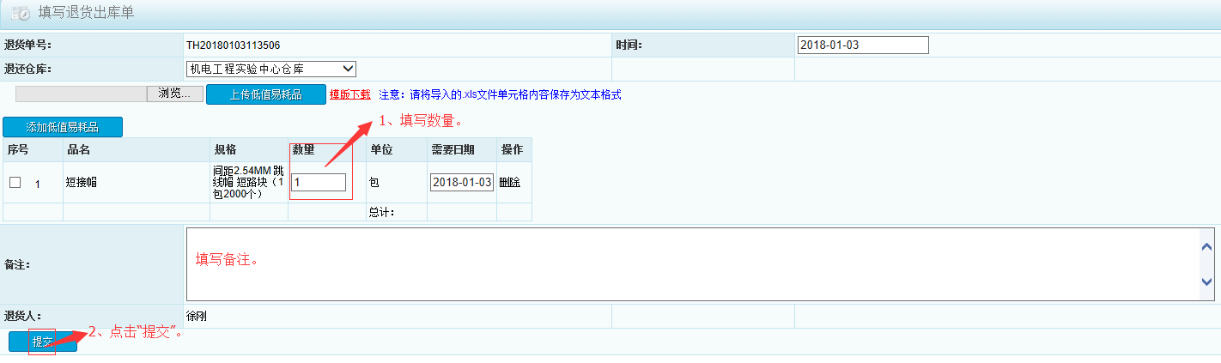

（4）提交退货和出库查询。

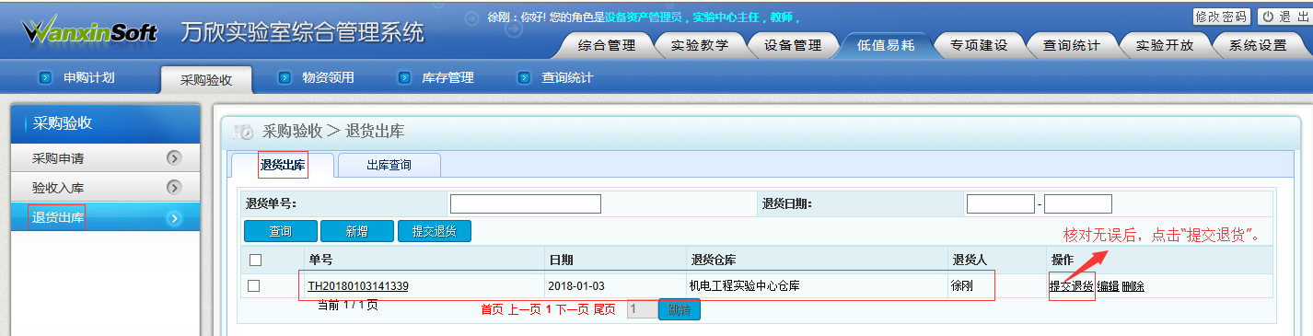

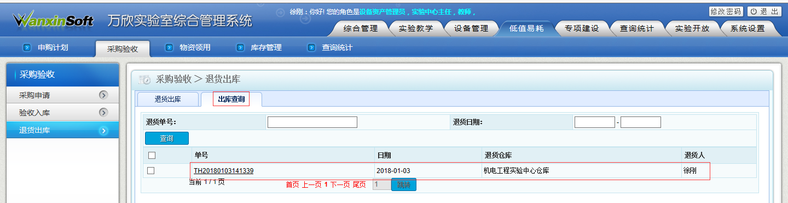

**八、物质领用**

1.领用申请（所有教师均有此权限）

（1）选择领用申请

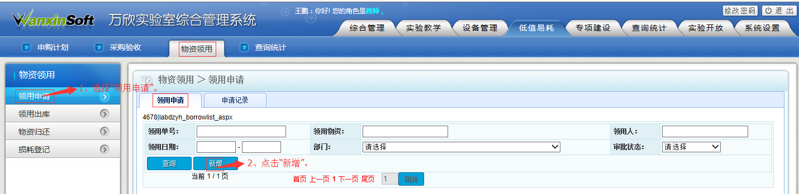

（2）填写领用出库单总体步骤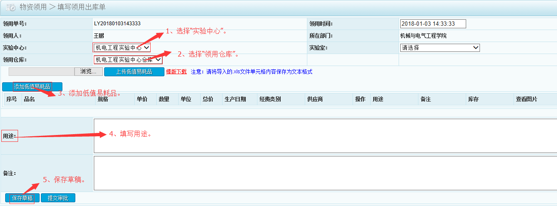

（3）添加低值易耗品。

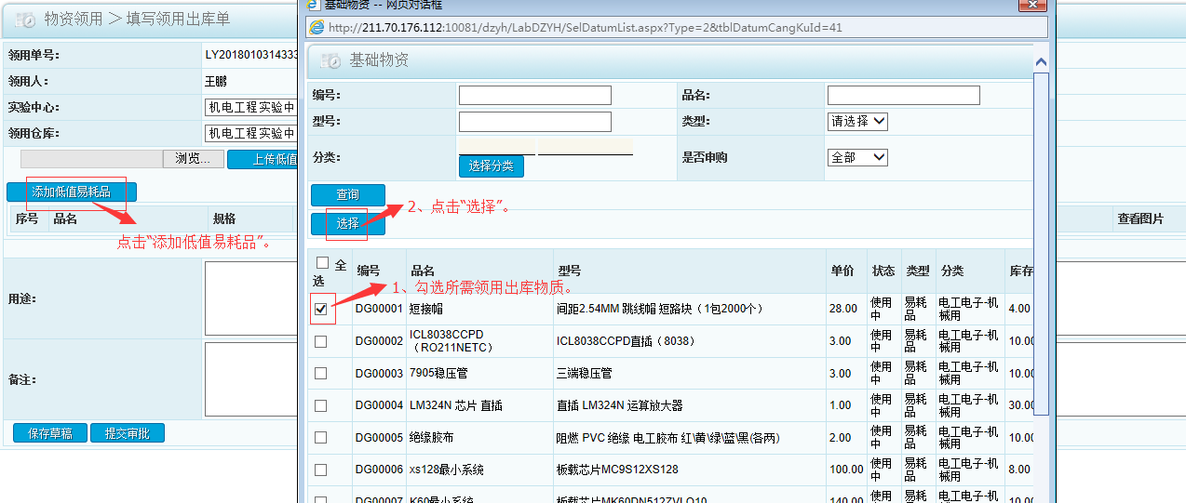

（4）填写领出数量。

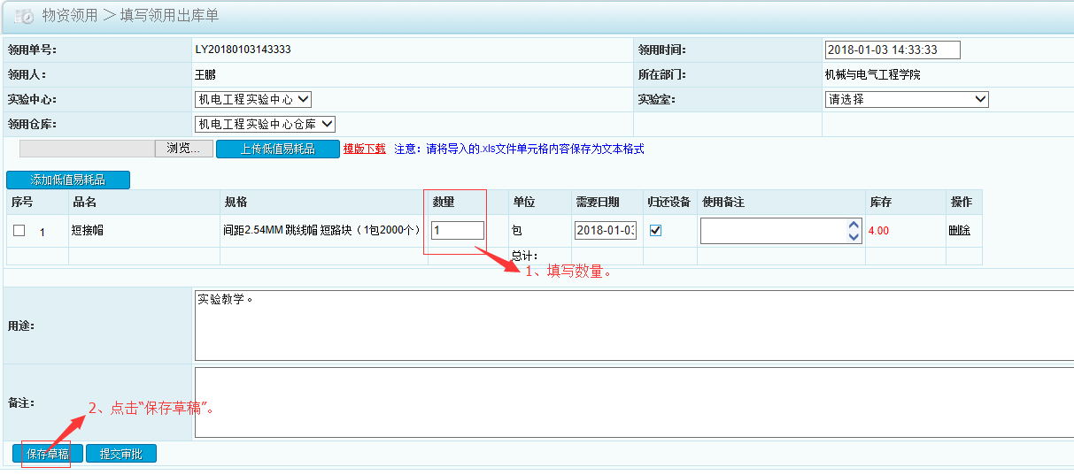

（5）提交审批

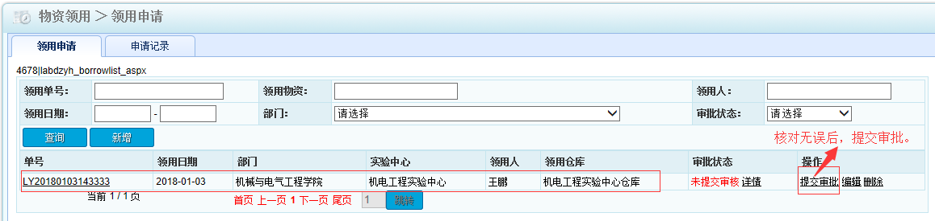

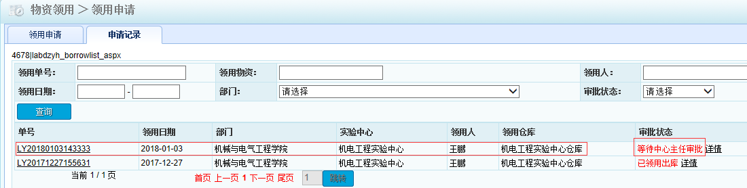

2.领用审批（中心主任有此权限）

（1）选择领用审批

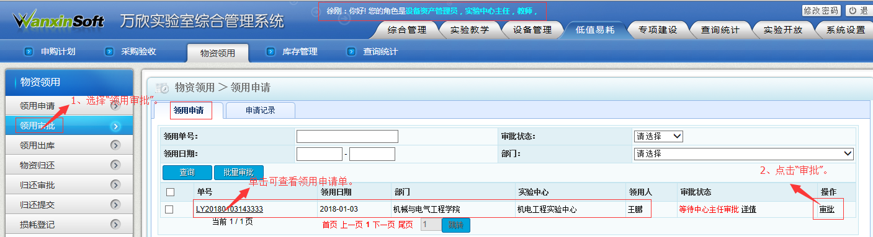

（2）审批

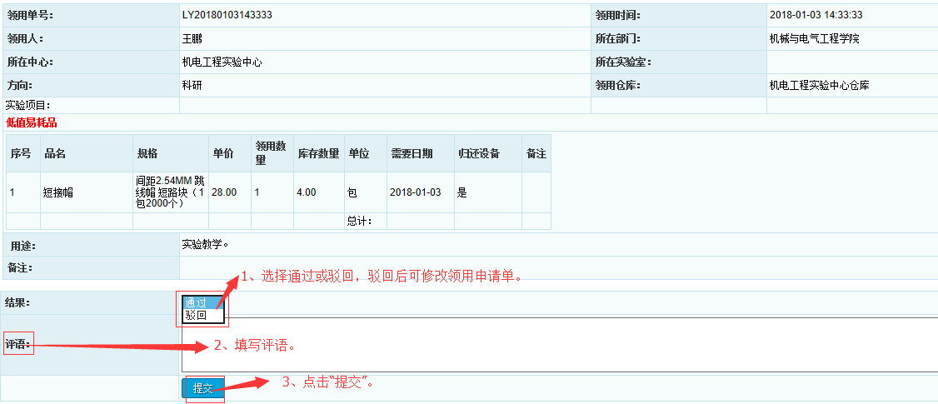

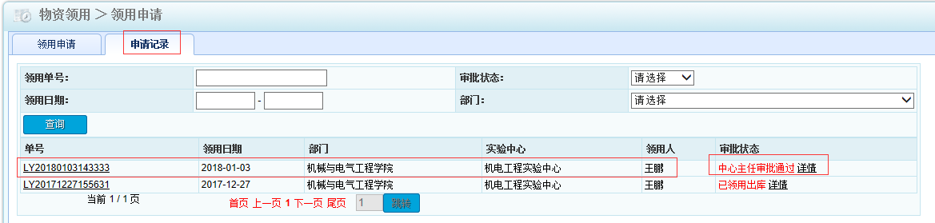

3.领用出库（原物资领用申请人）

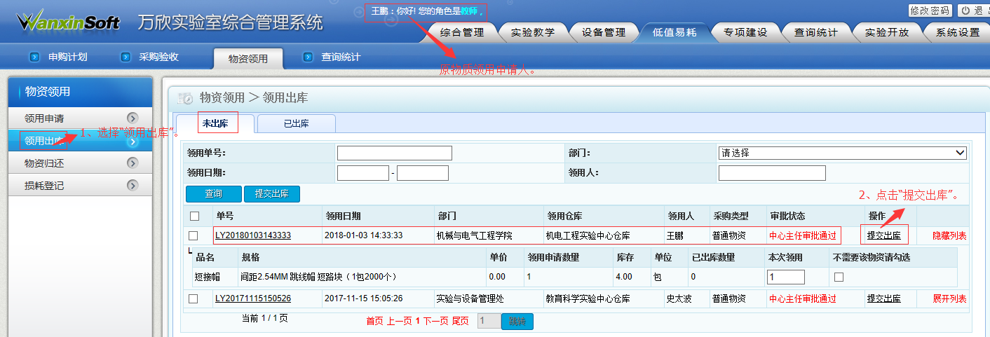

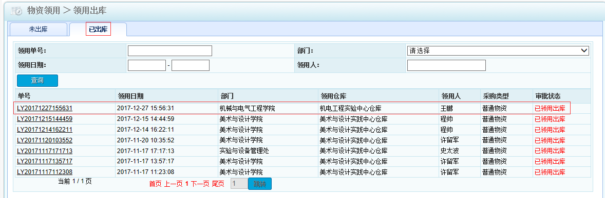

4.物质归还（原物资领用申请人）

（1）选择物质归还

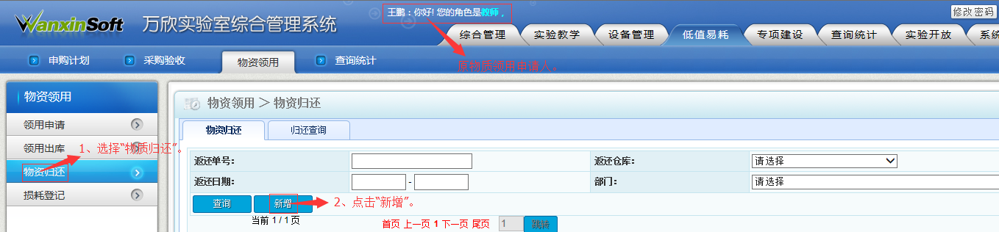

（2）填写物质归还单总体步骤

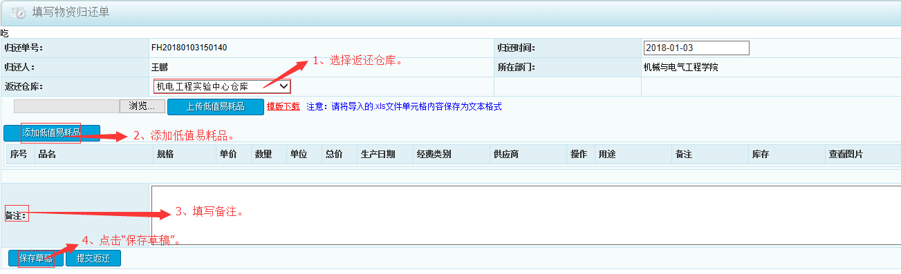

（3）添加低值易耗品

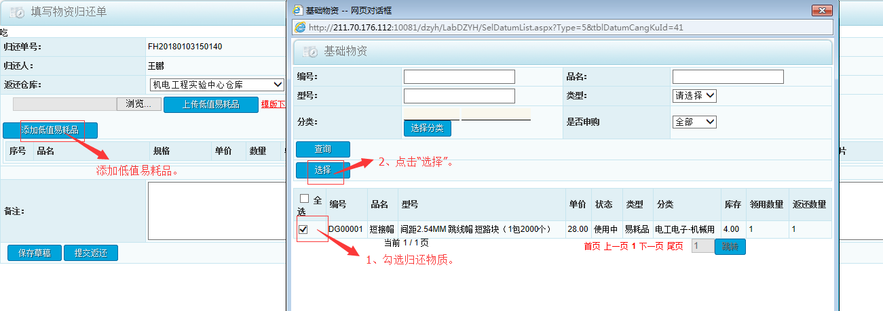

（4）填写数量

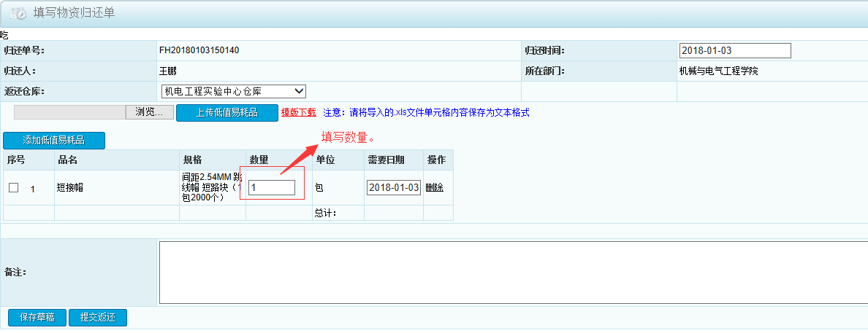

（5）提交审批

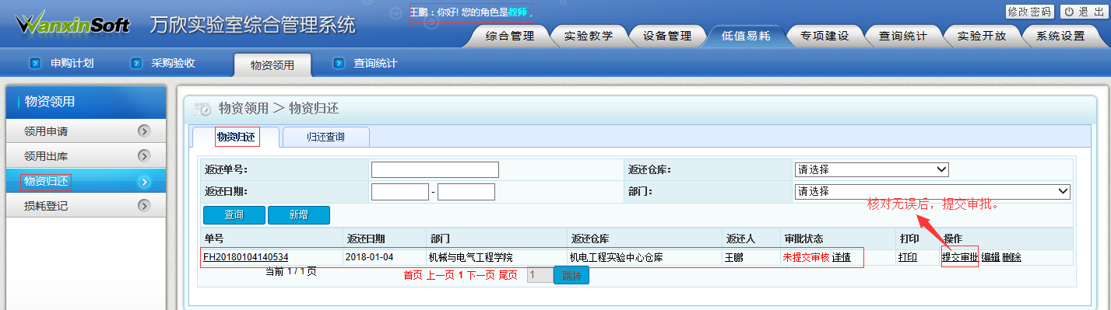

5、归还审批（中心主任有此权限）

（1）选择归还审批

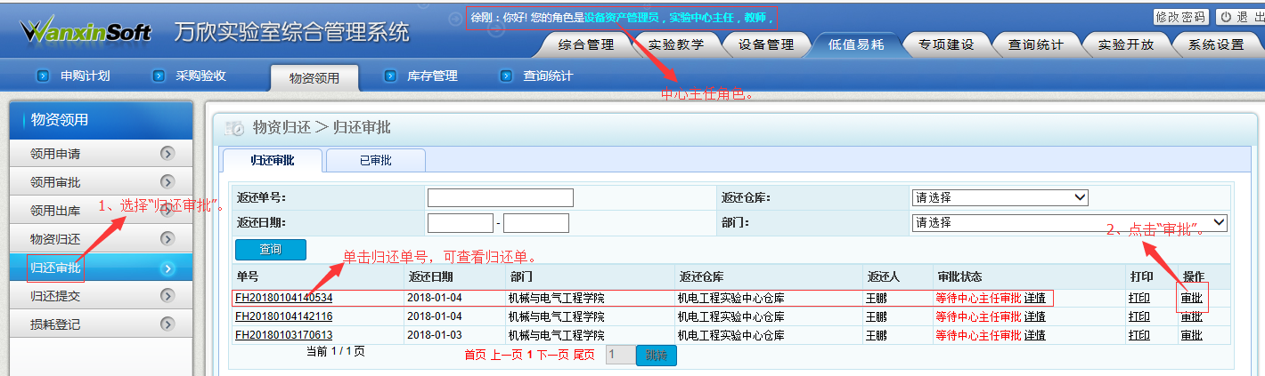

（2）审批

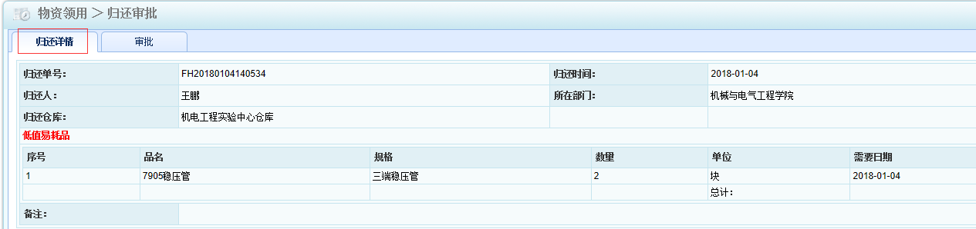

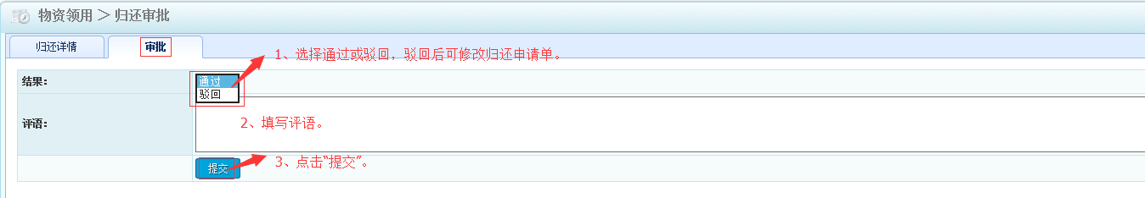

6、归还提交（中心主任有此权限）

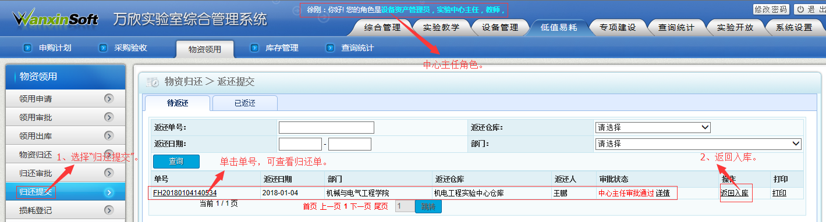

7、损耗登记（所有教师均有此权限）

（1）选择损耗登记。

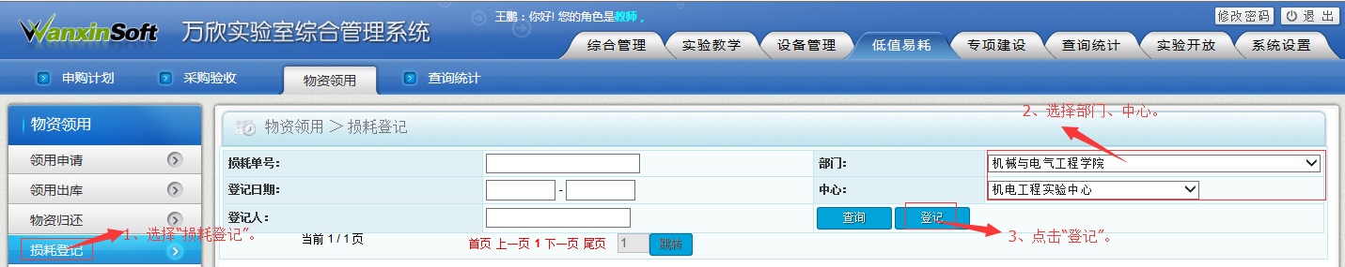

（2）填写损耗登记单总体步骤。

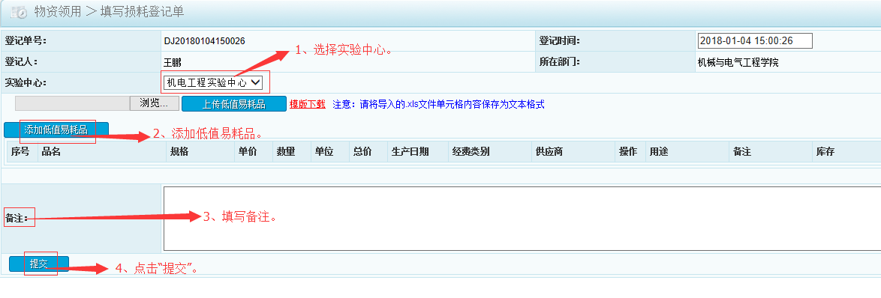

（3）添加低值易耗品

